自由落体规律的应用

一、教学背景：
自由落体运动是生活中常见的运动模型之一，人类研究自由落体运动的过程是有故事的一段历史，是历来在物理核心素养中“科学态度与责任”教学的重头戏。这块的教学我分成了两节课，第一节课主要结合物理学史，从实验入手，让学生自主探究自由落体运动的规律。本节课，在学生已经对运动规律有了基本理解的基础上，引导学生运用规律解决现实生活中的问题，同时也是学生利用图像寻找物理量之间的关系，对各物理量之间的本质关系的再一次深入理解。
二、教学设计思想：
在物理学科核心素养之“科学思维”包括模型建构、科学推理、科学论证、质疑创新等要素。同时，在人教版《物理》新教材中，我们发现不论是课后习题还是例题，都体现出了这种思想。本版教材中的习题设计更注重了理论和实际相结合，给更多机会锻炼孩子们的模型建构、科学推理、论证的机会，更考察学生解决实际问题的能力，这也的确是物理这门学科应该培养的一种生活能力。
所以，这节课我的想法是：所有的问题都是从生活中的实际问题出发，从实际情境中提炼物理模型，让学生熟练规律应用的同时，体会用物理的理论、规律、方法、思想解决实际问题的快乐，并从中获得成就感。引导学生经历从实际问题$→$提炼模型$→$结合规律$→$解决问题的完整过程。

- 教学策略：
本节课不同于以往习题课的形式，所有问题均以实际情境出现，教师引导学生采用小组合作模式，提供必要的信息化设备，鼓励学生运用之前的所学的数据处理的方法，自行解决实际问题。
四、教学目标：
1．掌握自由落体运动规律，并能够运用自由落体规解决实际问题。
- 初步了解探索自然规律的科学方法。培养学生的数据处理以及用物理方法解决实际问题的能力。
五、教学重点难点：
1、从实际问题提炼物理模型。
- 结合数学函数解析式，充分理解并应用物理量之间的规律关系来解决实际问题。
六、教学内容：
（一）引入新课：
小游戏：请两位同学说说，谁的反应快？ （用直尺测一测）
如何知道他们俩的具体反应时间是多少秒？
如何改装直尺才能不用每次都用公式计算，直接读出反应时间？
（二）自由落体规律的应用
1、自制反应时间测量尺
0.27 0.234738239
0.28 0.239045722
0.29 0.243276948
0.3 0.24743583
0.5 0.319438282
0.51 0.322616851
0.52 0.325764407
0.53 0.328881841
设计思想：以“测量反应时间”这个小游戏入手，复习上节课学习的基本规律的同时，引入新课，引导学生体会自由落体运动测量反应时间的原理，并体会“重新标度，获得新的测量仪器”这样的仪器改装的基本思想。
2、估测深度
提问：我们还可以利用自由落体运动规律，解决哪些实际问题呢？
例：为了测出井口到井里水面的深度，让一个小石头从井口落下，经过2s后听到石块落到水面的声音，不计空气阻力，不考虑声音传播所用的时间（取g=10m/s²）。
（1）井口到水面的深度大约是多少？
（2）实际上声音传播是需要时间的，因此实际高度比计算值大些还是小些？
设计思想：
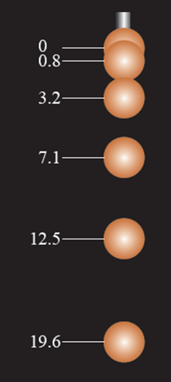
引导学生提炼物理模型，熟悉规律关系，并引导学生体会在“理论联系实际”的问题中，“估测”的处理方法，以及在分析了误差的基础上，什么情况下可以“估测”。

3、估测重力加速度的值
例：频闪摄影是研究变速运动常用的实验手段。在暗室中，照相机的快门处于常开状态，频闪仪每隔一定时间发出一次短暂的强烈闪光，照亮运动的物体，于是胶片上记录了物体在几个闪光时刻的位置。图中是小球自由下落时的频闪照片，频闪仪每隔0.04s闪光一次。如果要通过这幅照片测量自由落体的加速度，可以采用哪几种方法？试一试。（照片中的数字是小球距起始落点O的距离，单位：cm）
方法一——公式法：h= gt²/2；△X=aT²
方法二——图像法：v-t图像；h-t²图像；v²-h图像
展示学生在电脑上的数据处理结果，引导学生结合物理规律的讨论，体会斜率反映的物理意义
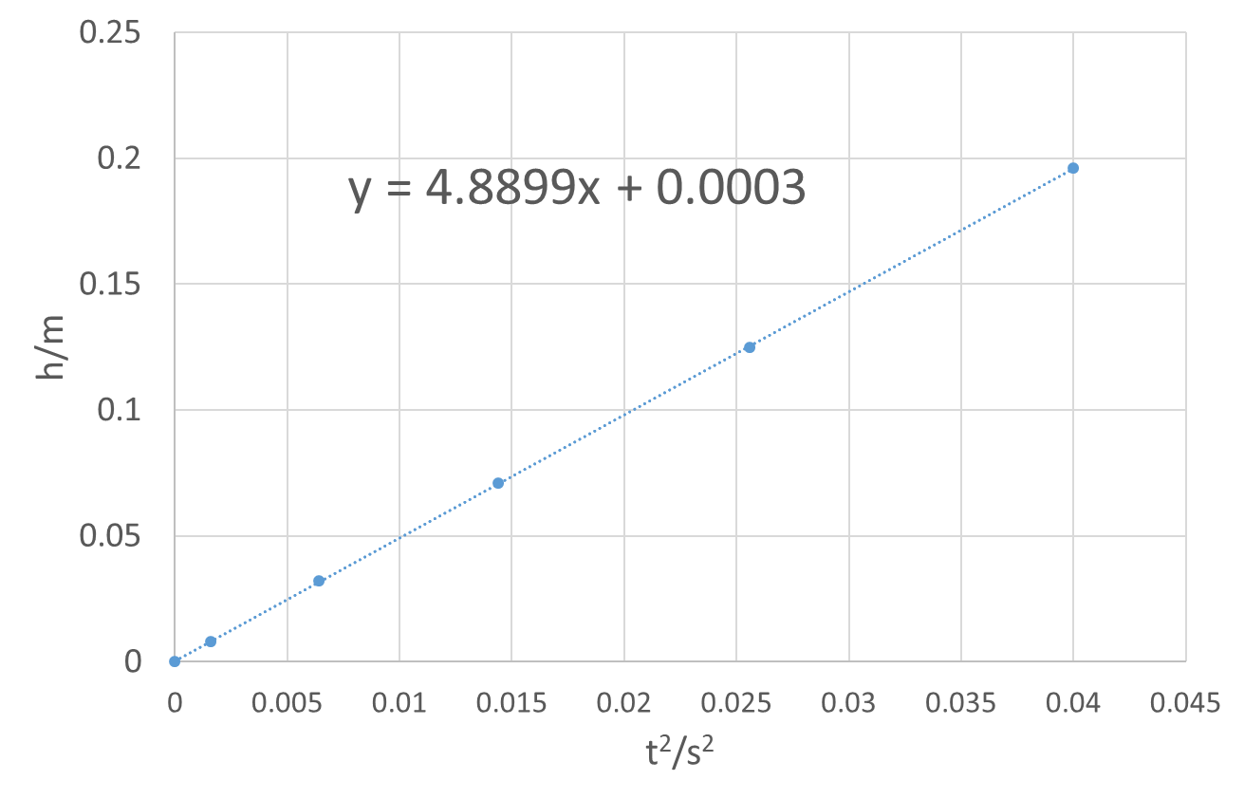
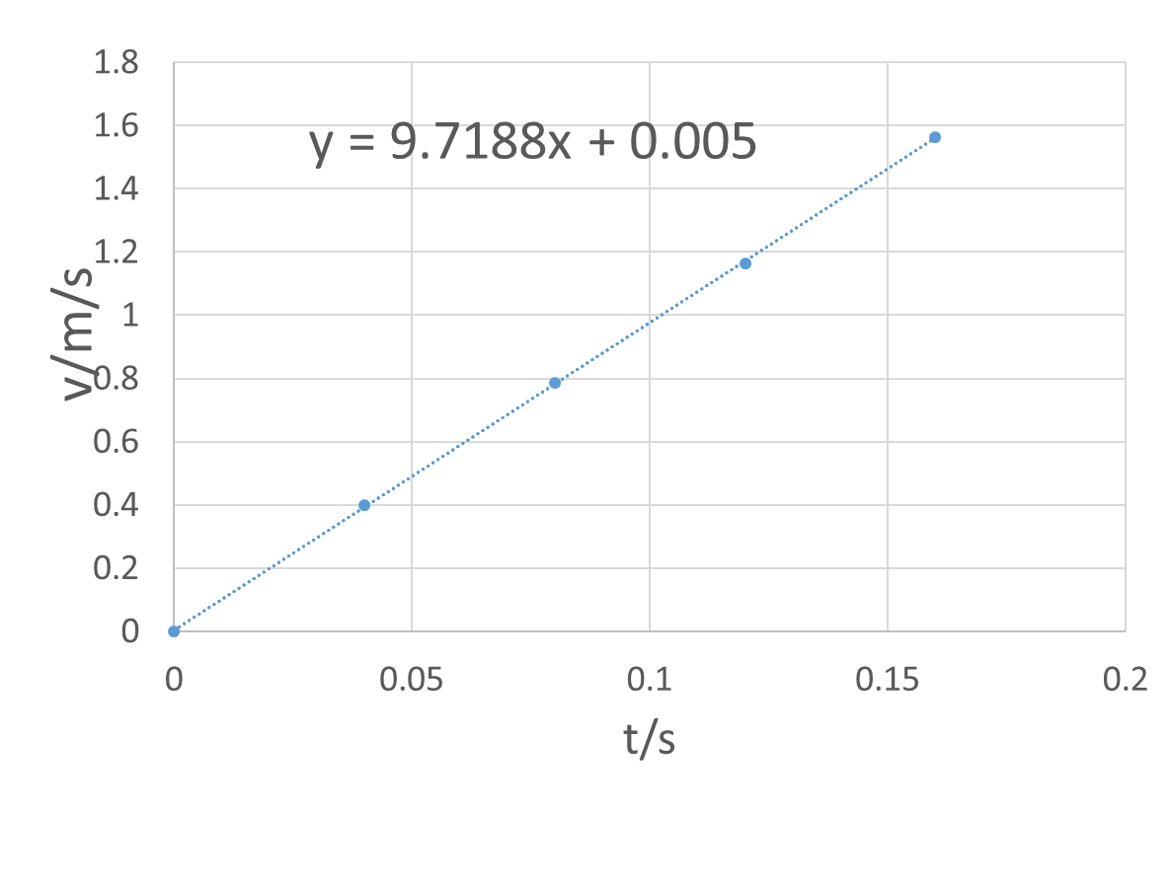

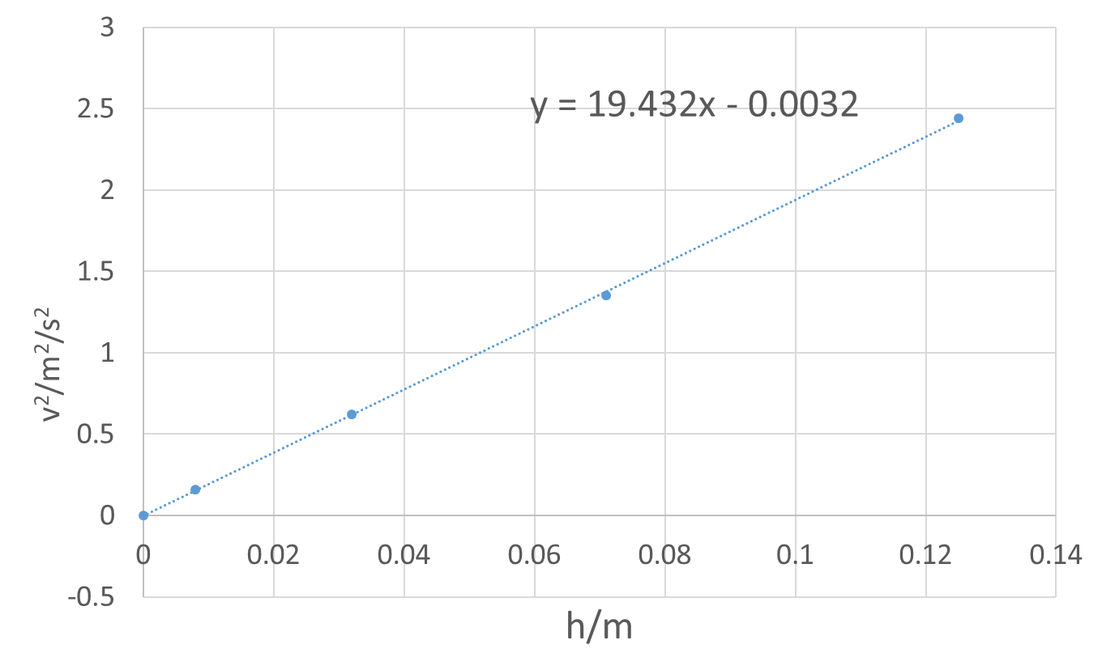

设计思想：
这是本节课本习题的第五题，我们发现：这道“老题”的提问方式发生了变化，更开放的提问，更有利于让学生打开思路，主动利用物理规律解决实际问题。所以，我顺势而为，在上节课利用图像总结自由落体规律的基础上，引导学生经历数据分析$→$得到图像$→$结合规律$→$解决问题的完整过程，既是对规律内在关系的深入理解，也是理论联系实际，并且“学以致用”的更深刻体现，更是对物理思想，物理方法的提炼和升华。
这个问题的处理是本节课的精华部分，可以引导学生利用上节课学习的用exel处理数据，得到图像的方法来处理问题，再次体会得到图像并且利用图像解决实际问题的意义。

七、板书
